|  |  |  |
| --- | --- | --- |
|  |  |  |
| МИНОБРНАУКИ РОССИИ | | |
| Федеральное государственное бюджетное образовательное учреждение  высшего образования  **«МИРЭА – Российский технологический университет»**  **РТУ МИРЭА** | | |

Институт Информационных технологий

Кафедра корпоративных информационных систем

**Отчет по практической работе №5**

по дисциплине «Информационно-технологическая архитектура»

**Тема практической работы:** «Формирование организационной схемы интерфейса пользователя»

|  |  |
| --- | --- |
| **Выполнил:**  Студент группыИКБО-08-21 | Юнаков Илья Павлович |
| **Проверил:** | Степанюк Владислав Сергеевич |

2024 г.

Цель практической работы: Формирование организационной схемы интерфейса пользователя.

**Выполнение работы**

Построенные прототипы страниц сайта площадки по продаже интернет-товаров представлены на рисунках, схема переходов между страницами изображена на рисунке 7.

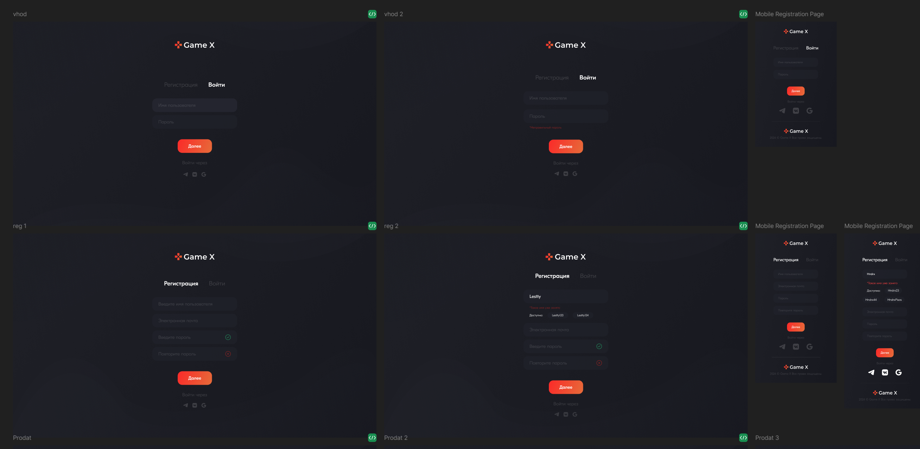

Рисунок 1 – Страницы регистрации

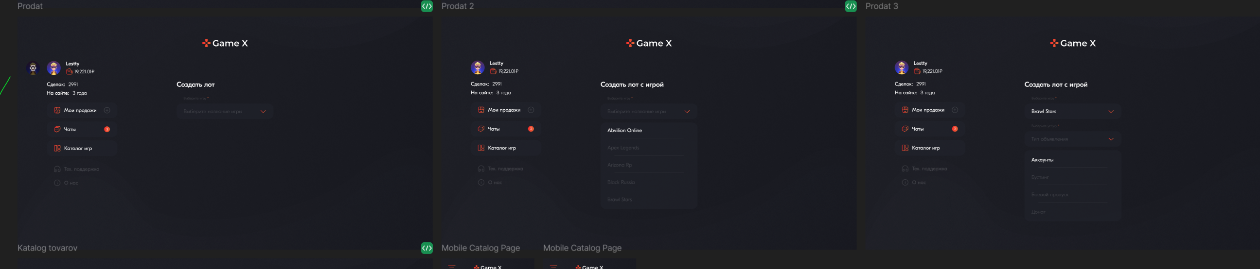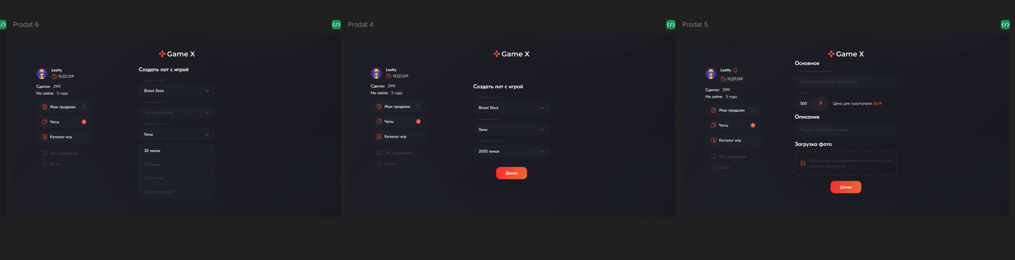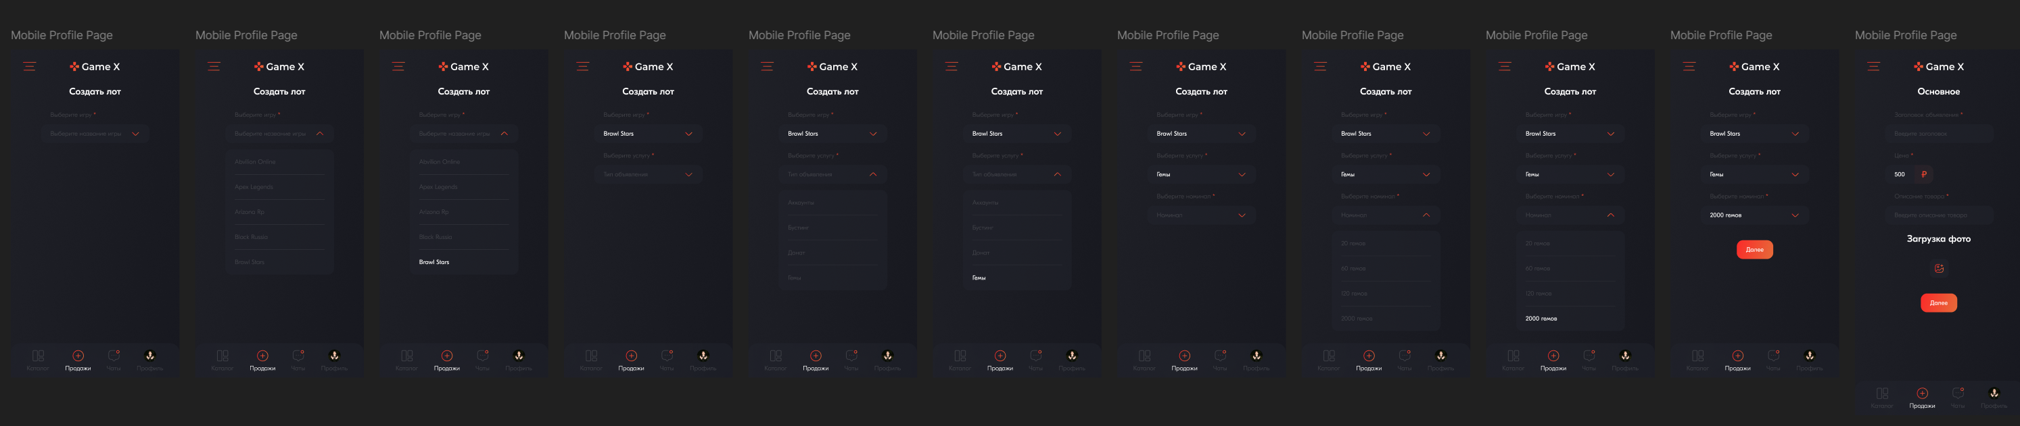Рисунок 2 – Создание лотов

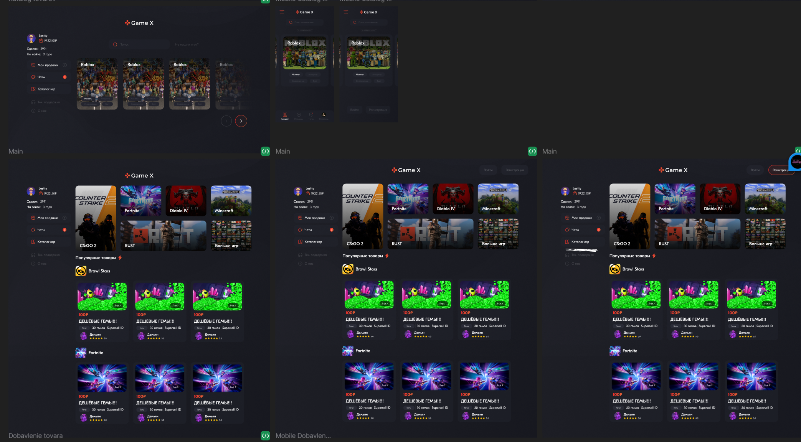

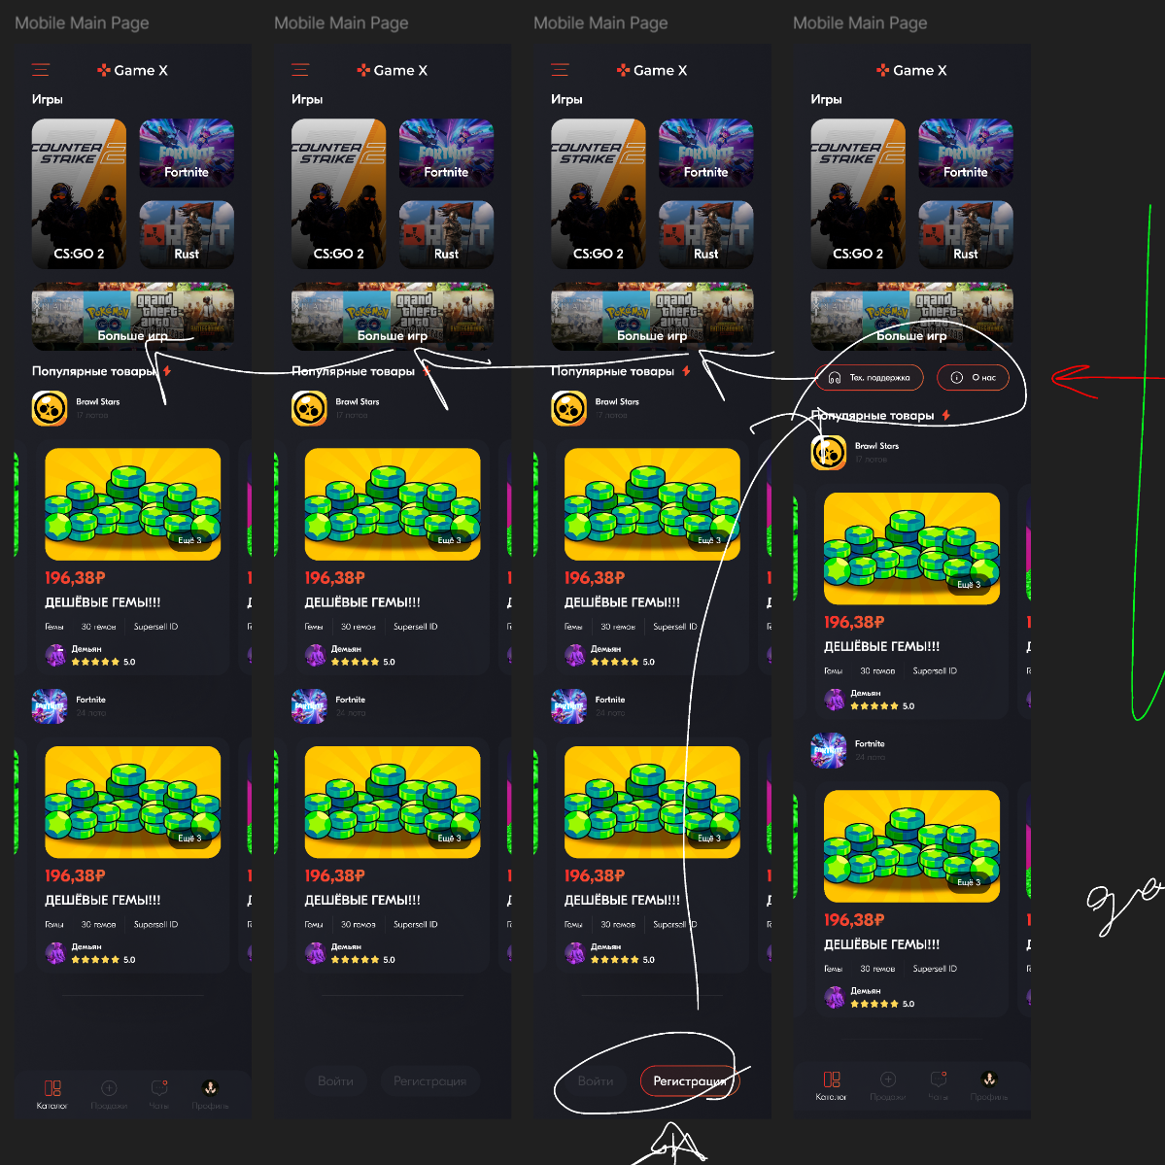Рисунок 3 – главная страница

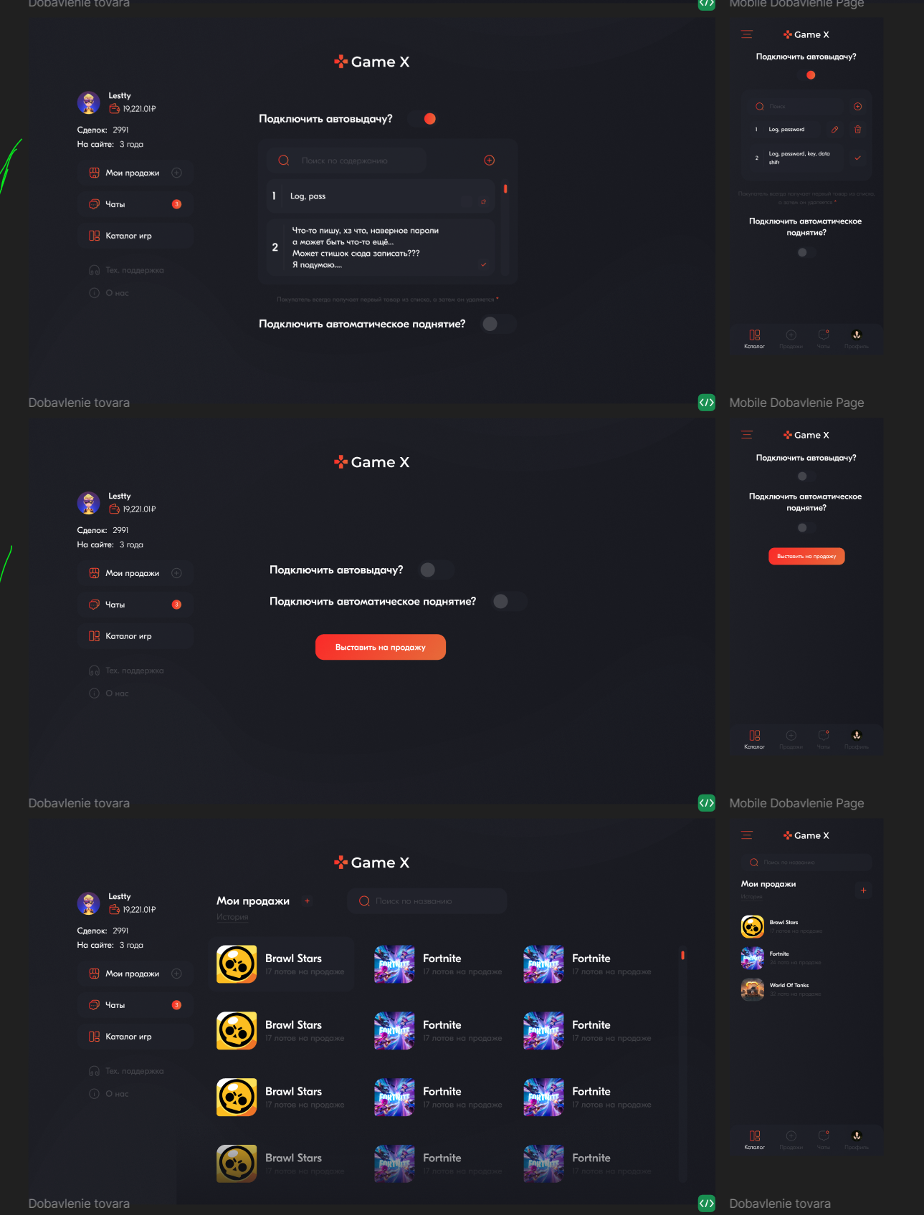

Рисунок 4 – Добавление товара

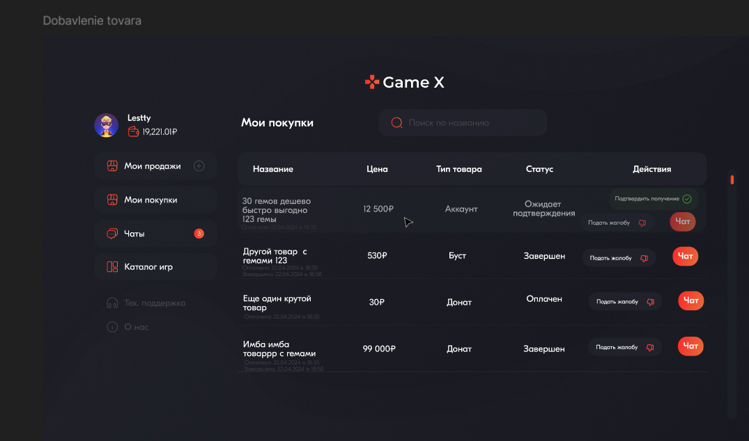

Рисунок 5 – Список товаров

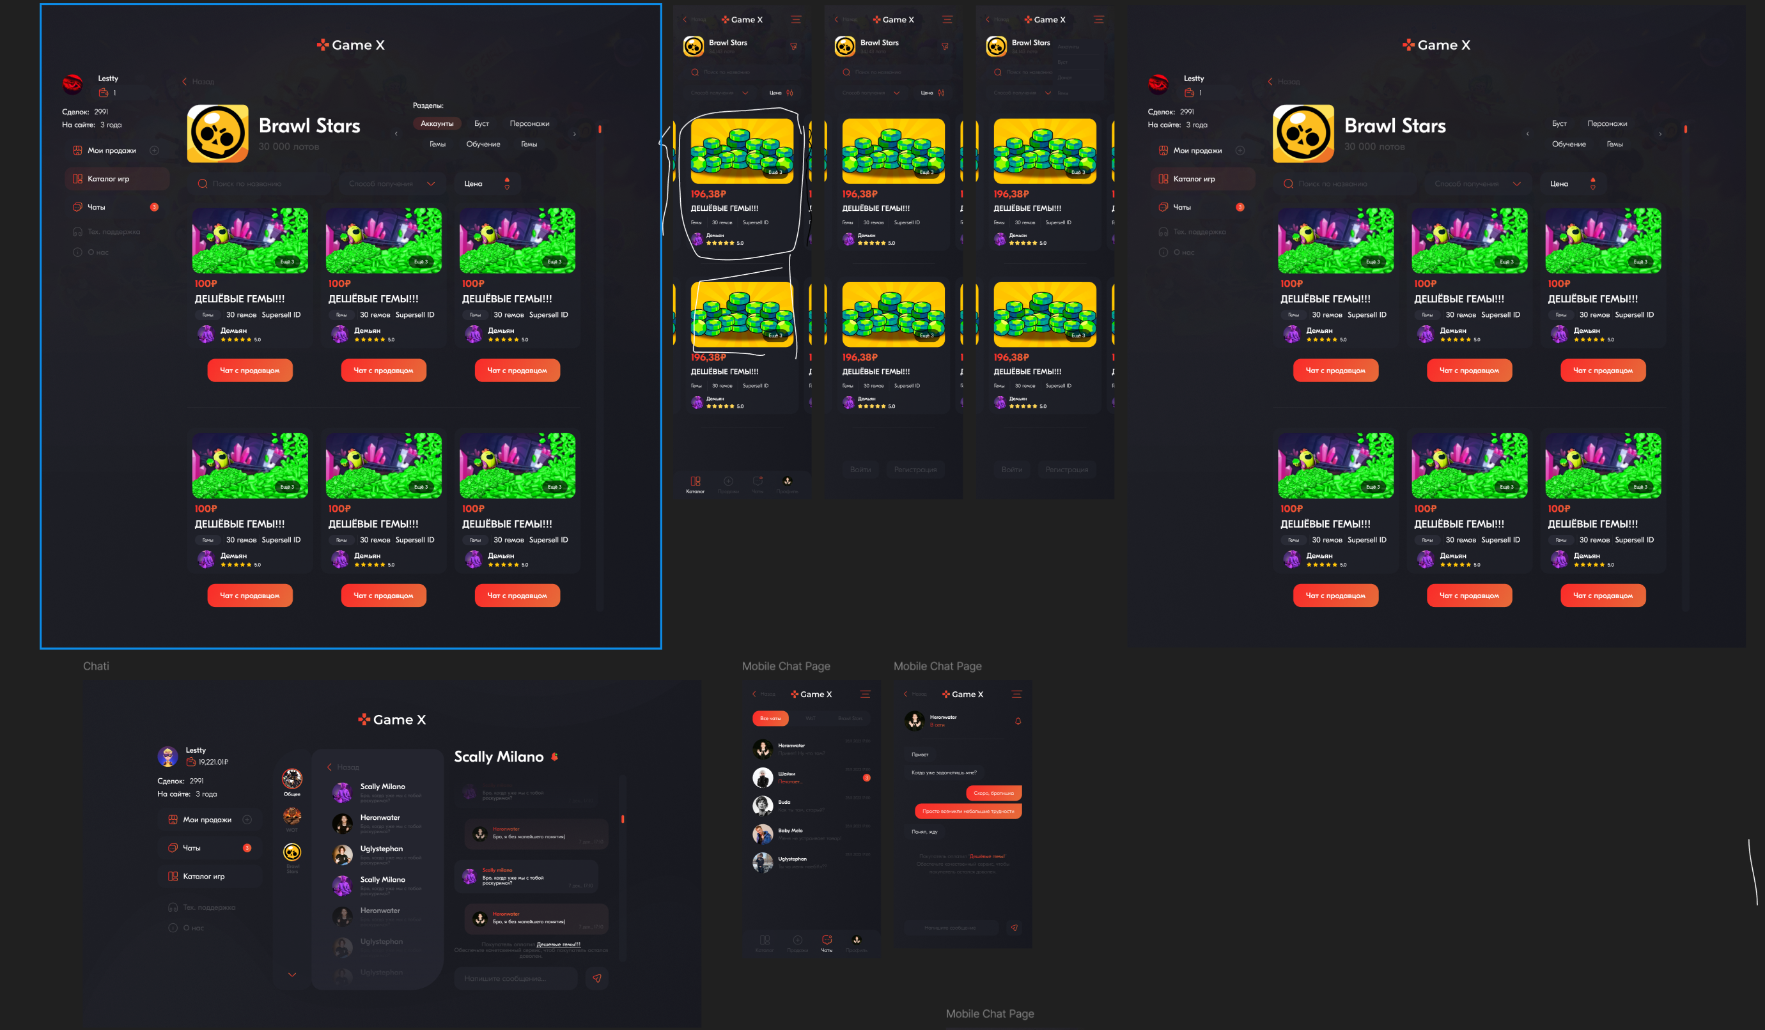

Рисунок 6 – Переработанные страницы + чаты

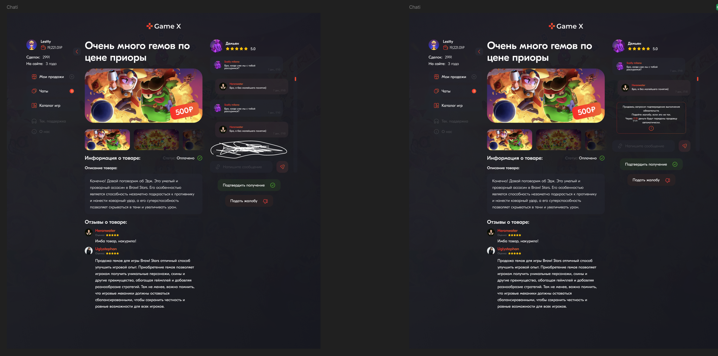

Рисунок 7 – Страница покупки

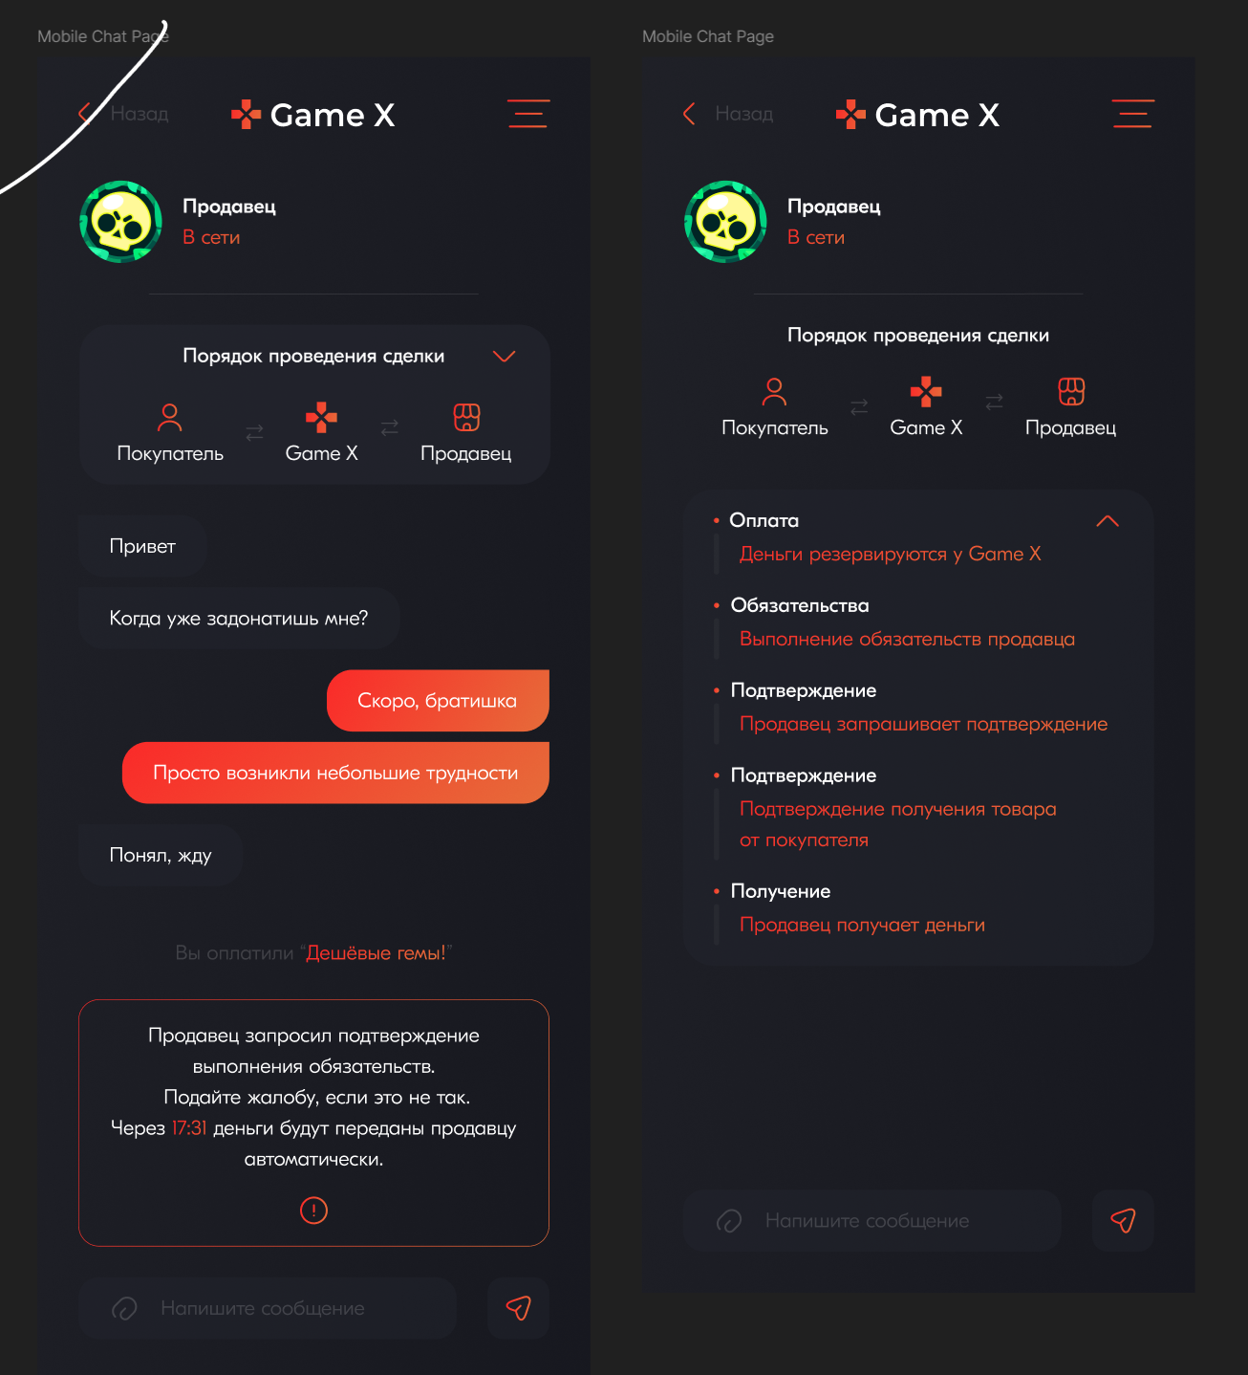

Рисунок 8 – Мобильный дизайн крупный план

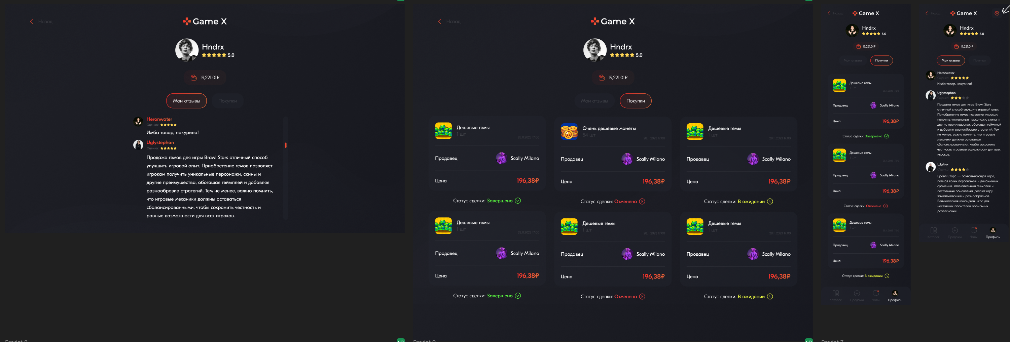

Рисунок 9 – Личная страницы

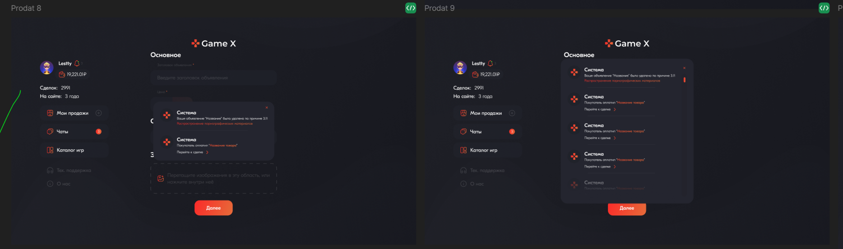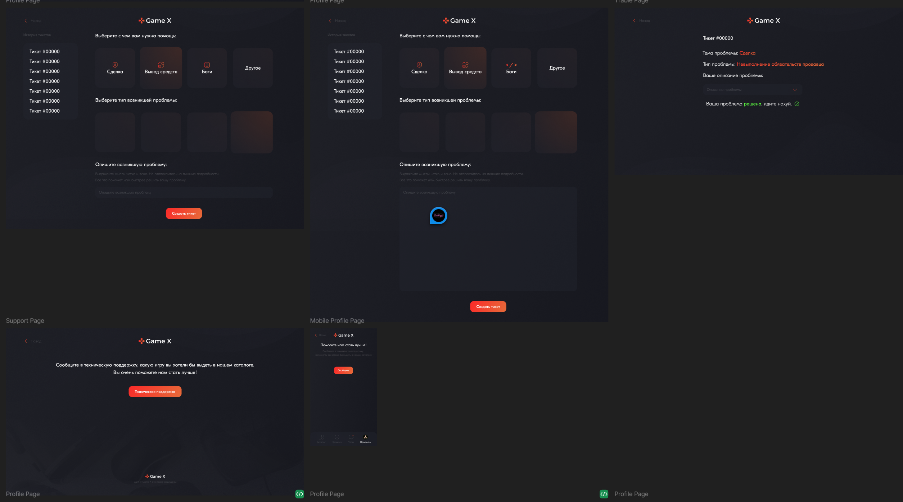

Рисунок 10 – Модерация

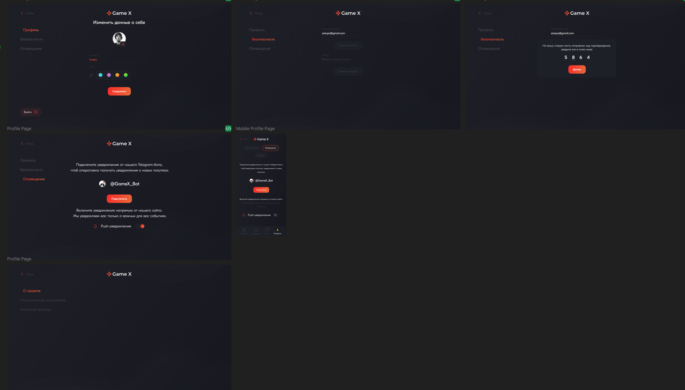

Рисунок 11 – Личные данные